Linux 基础实验环境搭建指南

目录

1. 实验目标 3

2. 软件的下载和安装 3

2.1 Virtualbox 3

2.2 Putty 5

2.3 WinSCP 7

2.4 CentOS下载 9

3. 创建虚拟机并安装CentOS 11

3.1 创建虚拟机 11

3.2 部署CentOS系统 18

3.3 CentOS7网络配置 28

3.4 使用putty登陆linux 31

3.5 使用winscp传输文件 33

3.6 Linux的其他配置 34

3.6.1 设置主机名为linux-test 34

3.6.2 关闭linux防火墙 35

3.6.3 关闭linux的SELinux 35

3.7 配置软件源并安装软件 35

# 实验目标

在Windows平台上利用Virtualbox虚拟化平台构建Linux基础实验环境，同时能够通过工具访问Linux系统并与Linux系统实现文件的传送。

为了规避软件授权导致的法律风险，建议使用以下软件构件实验环境：

* 虚拟化平台：virtualbox（不要安装增强包，增强包需要付费）
* Linux部署版本：Centos 7 1804（7.5）
* Linux登陆工具：putty
* Linux文件传输工具：winscp

# 软件的下载和安装

## Virtualbox

VirtualBox是一个开源的虚拟化平台，功能与Vmware Workstation类似，但是不收取任何费用，安装大小也比较小（安装包只有100M左右），所以，比较推荐使用。

需要注意的是，virtualbox在安装的时候，不要安装其增强包（**Oracle VM VirtualBox Extension Pack）**，增强包属于商业授权软件，需要付费。

Virtualbox的官方网站为: <https://www.virtualbox.org/>

打开以下下载网址：

<https://www.virtualbox.org/wiki/Downloads>

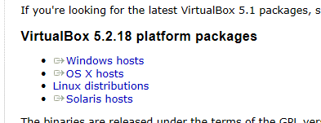

点击页面中的“Windows Host”，下载windows平台的virtualbox。

下载后，当前版本为5.2.18，文件名为VirtualBox-5.2.18-124319-Win.exe，双击可以直接安装

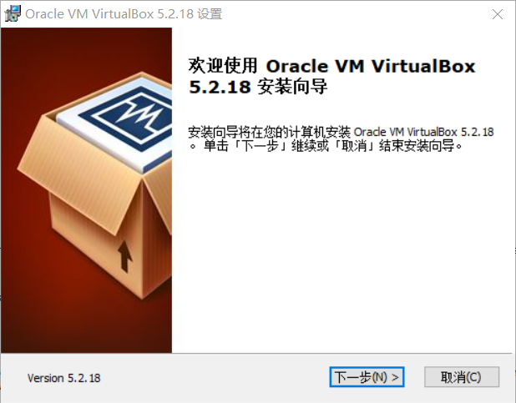

安装过程比较简单，全部采用默认的设置，点击下一步下一步，直到最后的安装。

安装中，可能会出现一些提示，提示安装一些设备

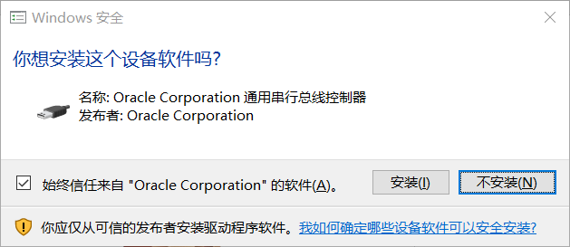

点击安装进行安装即可，这些设备是在虚拟化是需要使用到的虚拟设备。

安装完成后，关闭安装程序，

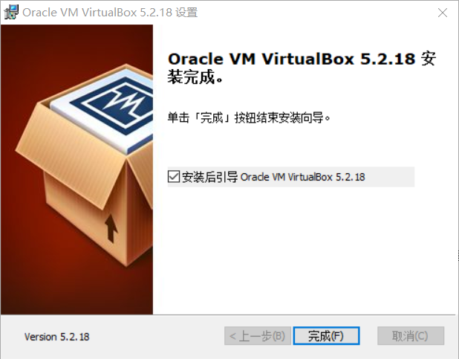

默认系统会直接启动virtualbox，当然也可以在开始菜单中启动virtualbox

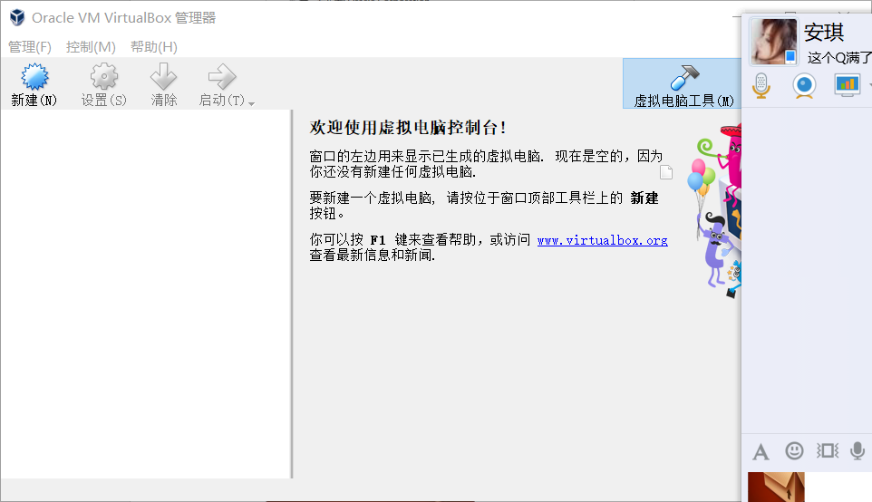

## Putty

当安装了Linux系统后，我们需要使用工具来连接Linux系统，这种登陆通常使用ssh或者telnet，telnet由于安全性问题，现在基本不再被使用。

Windows中可以实现ssh登陆的工具可以使用putty，这是一个简单、好用、完全免费的远程登陆工具

Putty的网站为：<https://www.putty.org/>

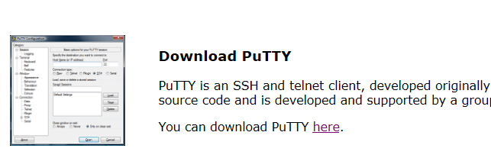

点击here进入下载页面

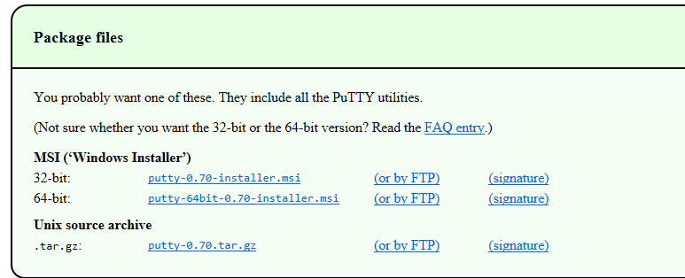

推荐下载MSI格式的安装包，实际上无论你的电脑是32位还是64位，都可以下载并安装32位程序

下载文件为putty-0.70-installer.msi，双击执行安装

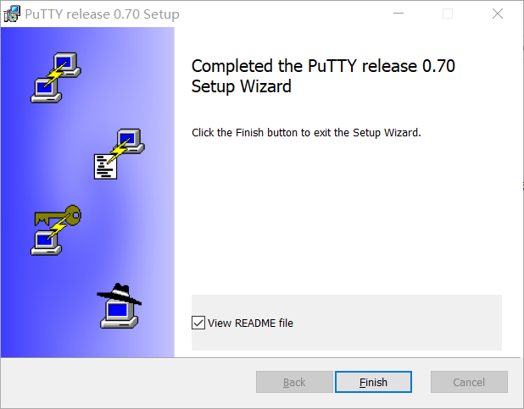

同样，全部选用默认选项，直到安装完成

可以在开始菜单中打开putty程序

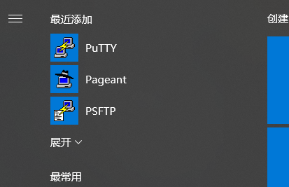

打开后，程序界面为：

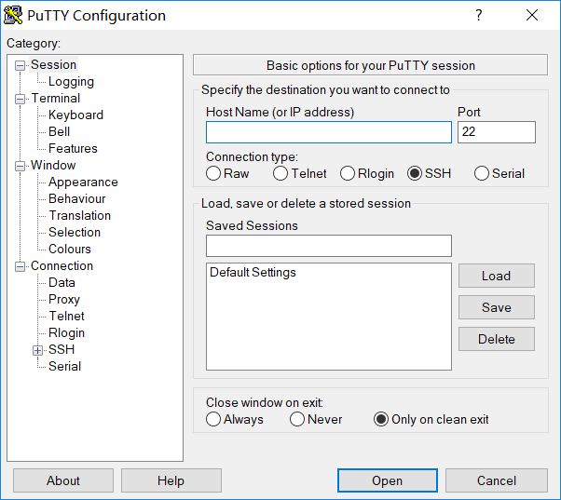

## WinSCP

我们需要将文件上传到Linux系统，或者从Linux系统中下载下来，这需要scp工具，虽然putty提供了psftp工具，但属于命令行方式的，使用并不直观，推荐使用winscp来实现文件的传输功能

Winscp的官方网站为<https://winscp.net/eng/index.php>

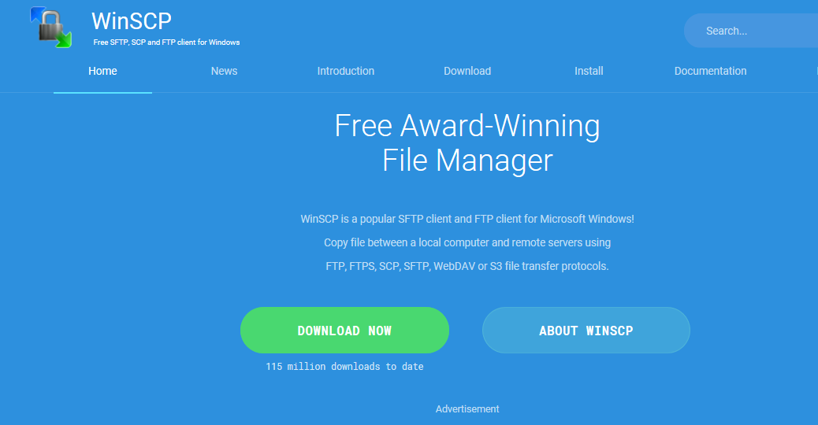

点击download now进入下载页面

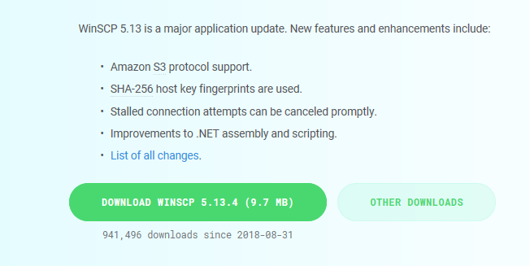

点击下载进行下载，出现下载页面的时候，会出现一些广告之类的页面，不需理会。

下载后的文件为WinSCP-5.13.4-Setup.exe，双击打开进行安装

同样，安装过程全部采用默认，直到安装完成

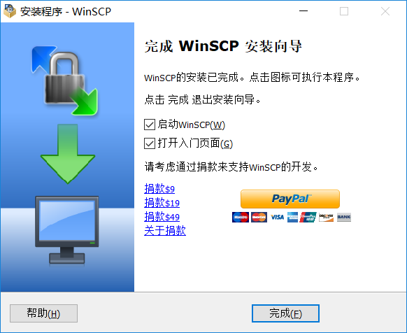

忽略掉捐款信息，直接点击完成，系统会直接打开winscp界面，当然也可以从开始菜单打开

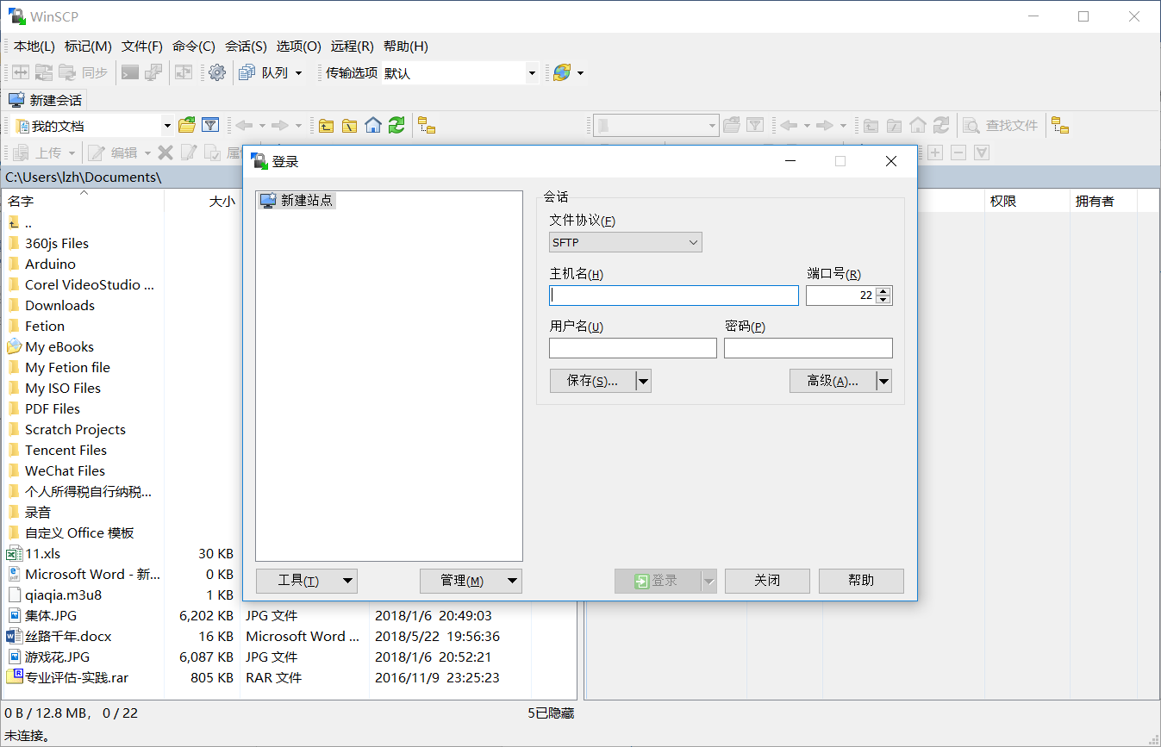

## CentOS下载

CentOS是与RHEL（Red Hat Enterprise Linux）以及Oracle Linux保持高度兼容性的企业级Linux平台，完全免费并自由使用，大部分互联网企业均使用CentOS作为其稳定、低成本的Linux平台。

CentOS的官方网站为：<https://www.centos.org/>

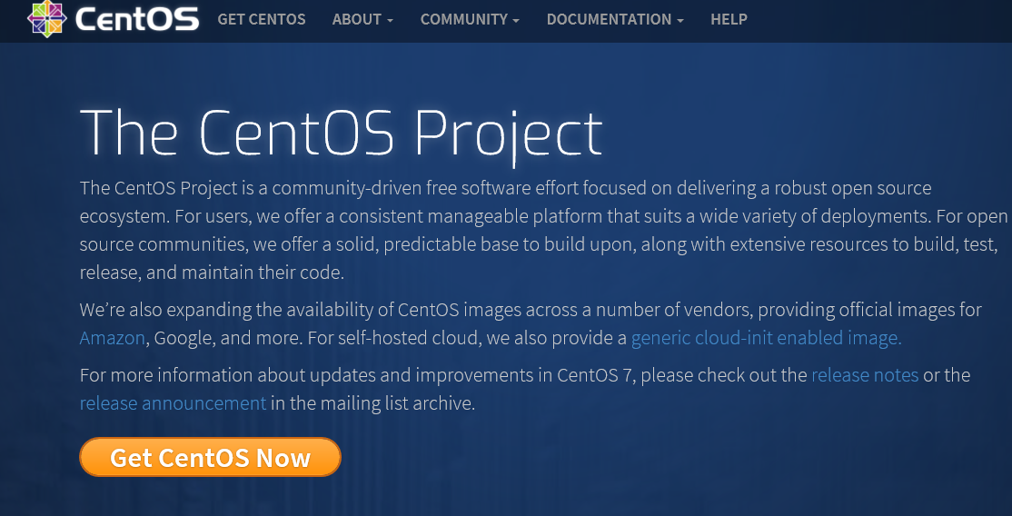

点击Get CentOS Now

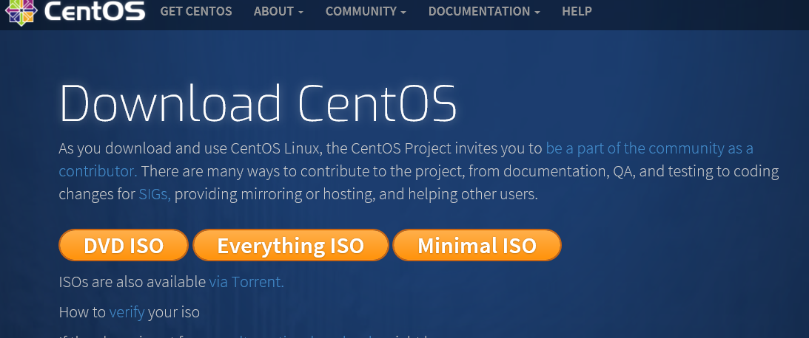

选择下载DVD ISO

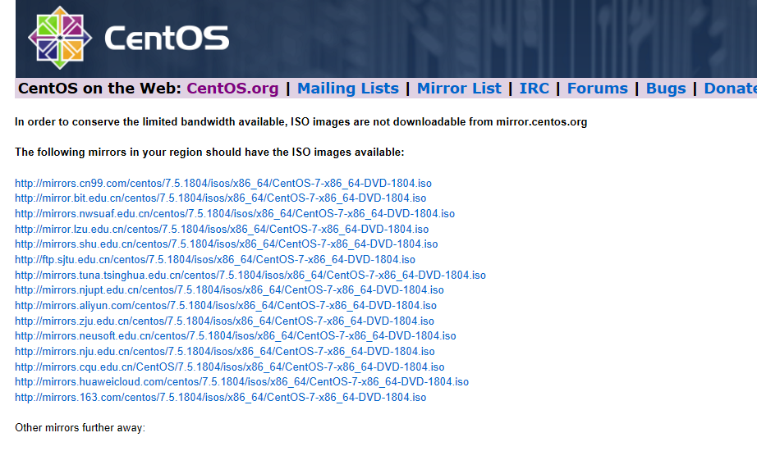

这是所有可用的下载镜像站点，随便选一个速度快的进行下载，CentOS的iso文件比较大，大约4.5GB左右。

下载后，我们将在第二部分进行安装。

# 创建虚拟机并安装和配置CentOS

## 创建虚拟机

打开virtualbox

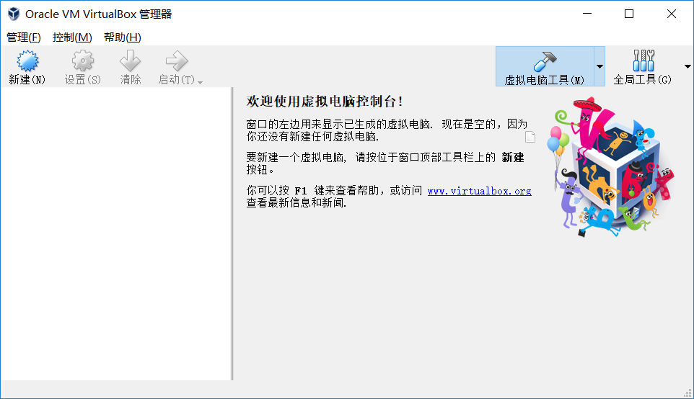

点击“新建”，创建一个新的虚拟机

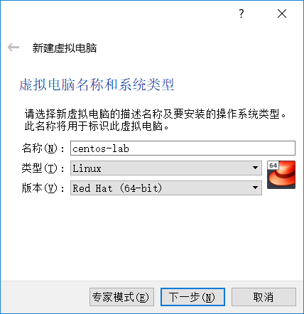

输入名称等信息，类型为linux，版本可以选Red Hat 64位，点击下一步

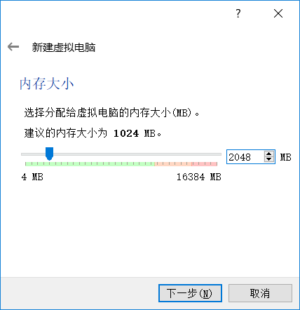

配置内存大小，最少1024MB的内存

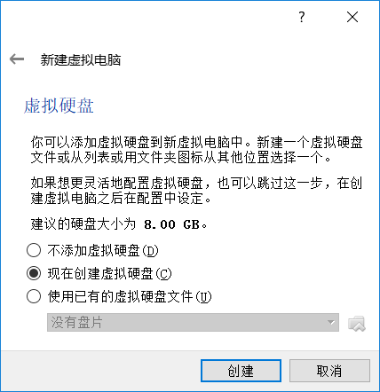

选择现在就创建虚拟磁盘

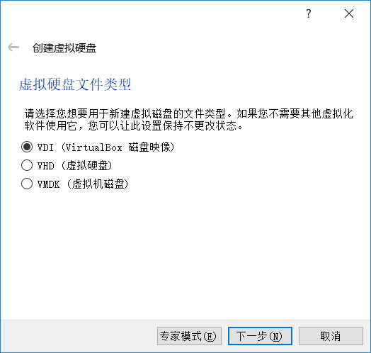

选择默认的VDI格式

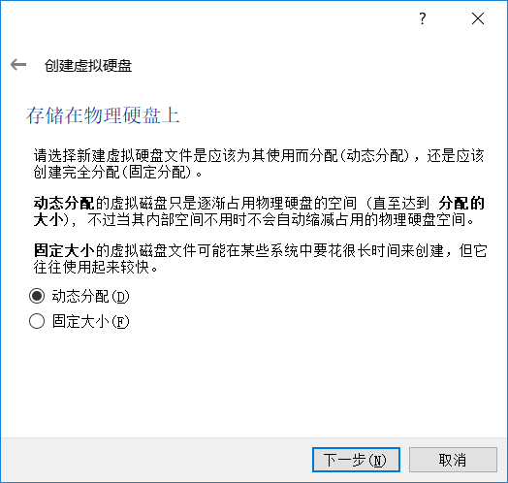

选择动态分配，动态分配大小的时候，虚拟磁盘占用的空间会以其实际使用了多少空间而分配。

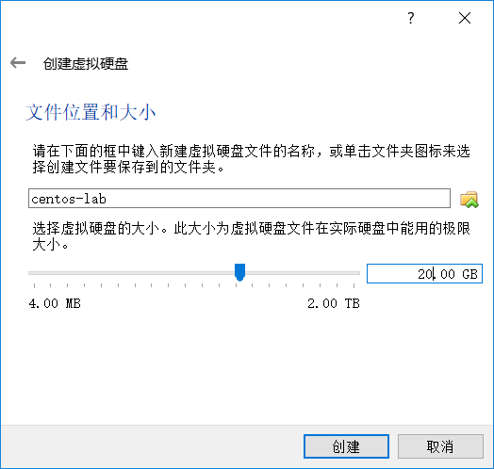

为了便于以后的实验，建议磁盘大小选择为20GB，点击创建，创建磁盘

创建磁盘后，虚拟机已经成功创建了：

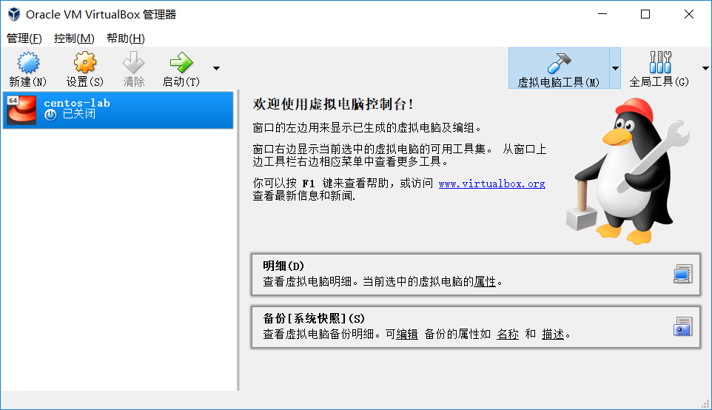

我们还需要设置虚拟机其他的配置，选中虚拟机，然后点击上方的“设置”

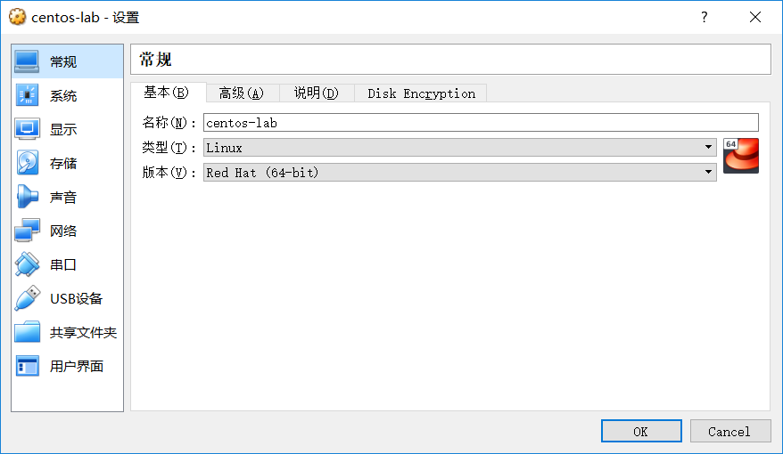

选择网络

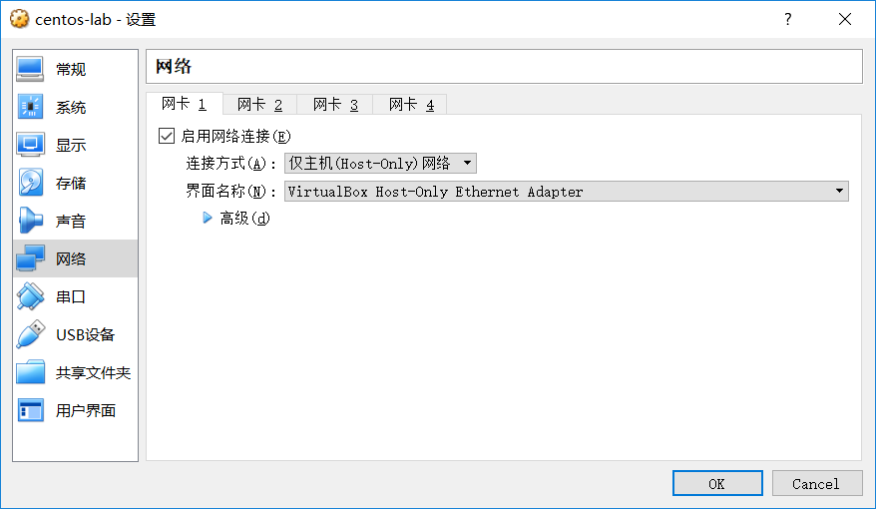

默认的网络方式为NAT模式，这种模式虚拟机可以访问公网，但是，我们却无法访问虚拟机。

将网络的链接方式修改为“仅主机”，这样，我们就可以从笔记本上与虚拟机内部实现双向的访问。但缺点是虚拟机无法访问公网，如果有虚拟机内部访问公网的需求，可以点击网卡2

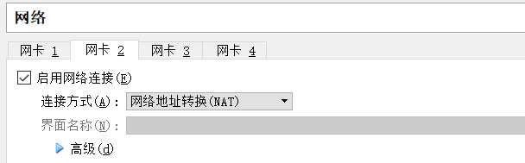

选择启用网络连接，并设置连接方式如上。

我们在本次的实验中暂时没有访问公网的需求，所以，请不要设置网络2

设置网络后，我们需要给这个虚拟机插入CentOS光盘

点击“存储”设置标签

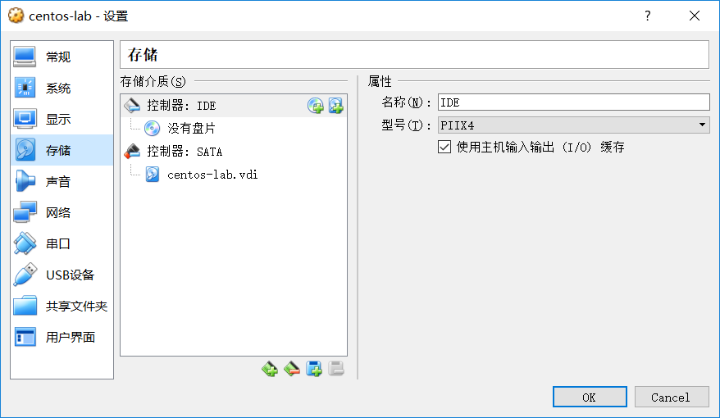

在IDE控制器下，选中光盘（没有盘片）

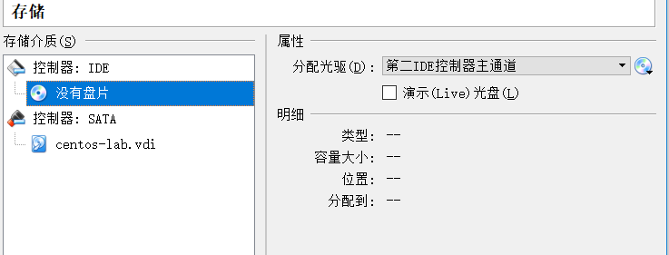

点击最右侧的光盘图标，点击“选择一个虚拟光盘文件“

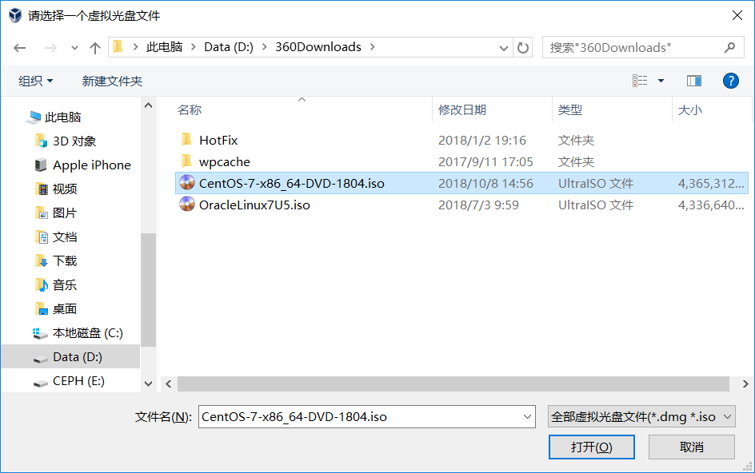

在打开的窗口中选择我们刚刚下载的CentOS光盘，点击“打开“

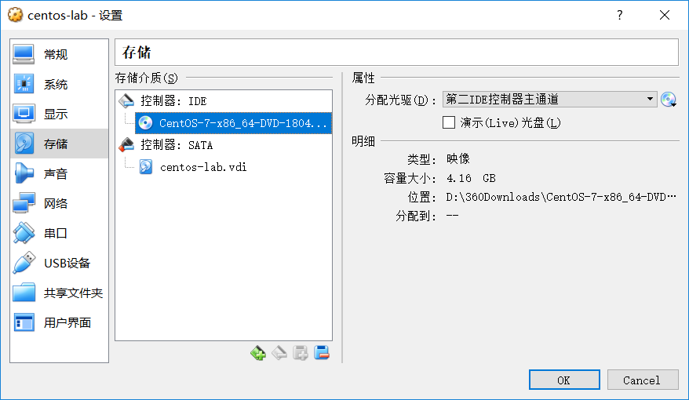

选择“系统“设置页

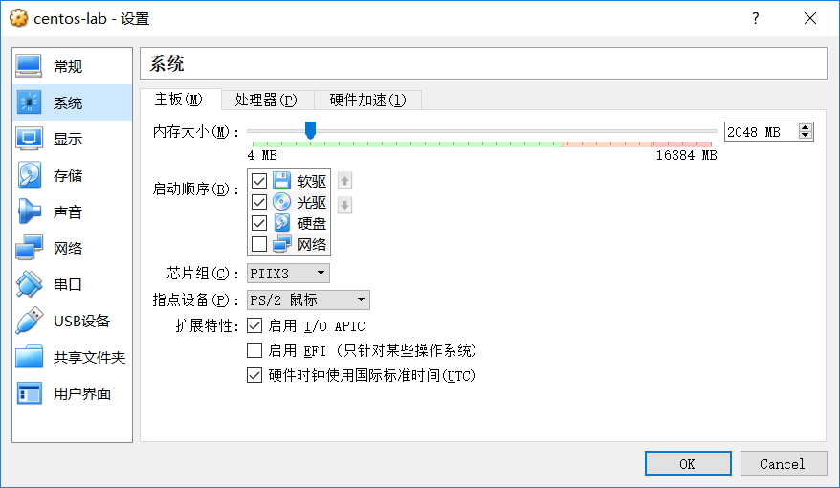

确认光驱、硬盘都在启动项中，比较推荐将硬盘的启动顺序调整在光驱前面，并删除软驱启动选项。

点击OK，确认我们刚才的设置

## 部署CentOS系统

选中虚拟机并点击上方的“启动“按钮，启动虚拟机

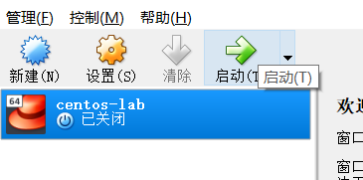

出现虚拟机窗口，

注意： 点击窗口内部，键盘、鼠标将会被虚拟机捕获，如果想从虚拟机中逃逸，需要按下“热键”，在Windows中，默认的热键为右Ctrl键，点击便可将鼠标移出虚拟机屏幕，同是，键盘的输入也不会在对虚拟机起作用。

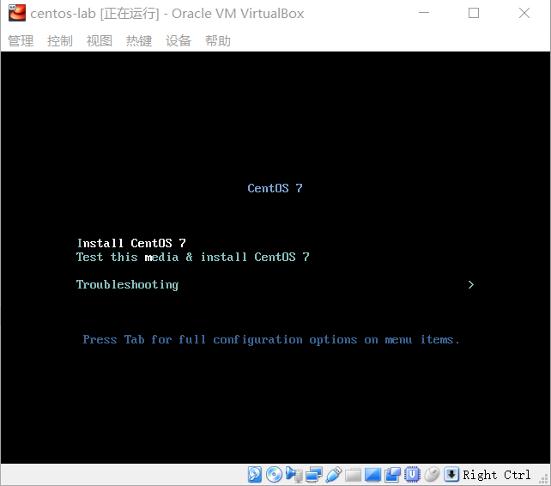

这个是CentOS的安装菜单选项，使用上下箭头移动，高亮选中”Install CentOS 7”,然后点击回车。

这个界面下，还可以键入tab键，用以输入dd、text等命令，实现在安装时加载额外的驱动，或者是文本界面安装，有兴趣可以尝试一下

回车后，系统将会进入安装的设置界面

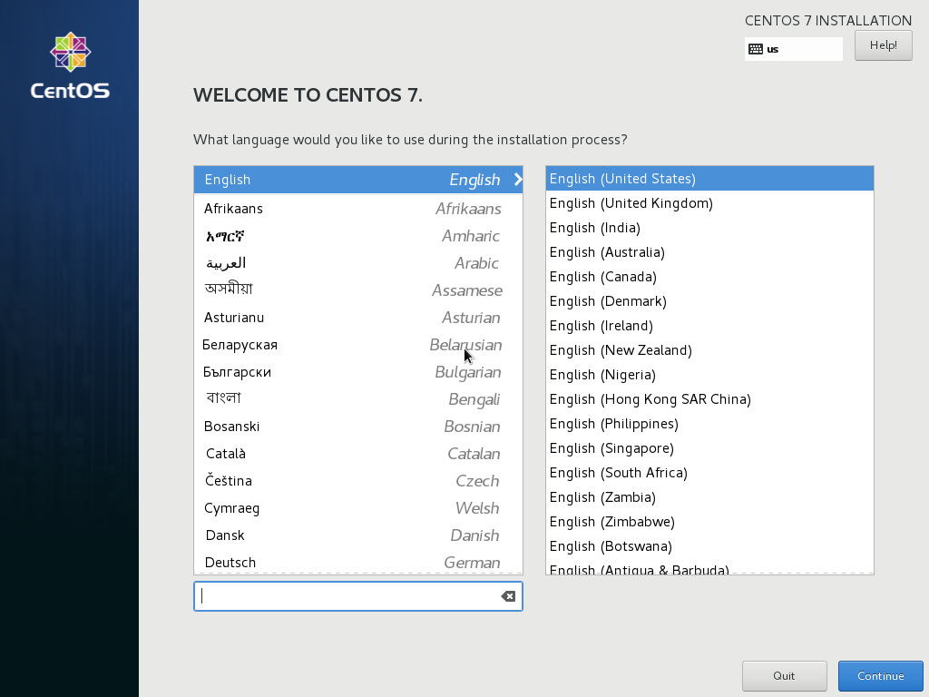

语言就选择默认的English即可，点击Continue继续

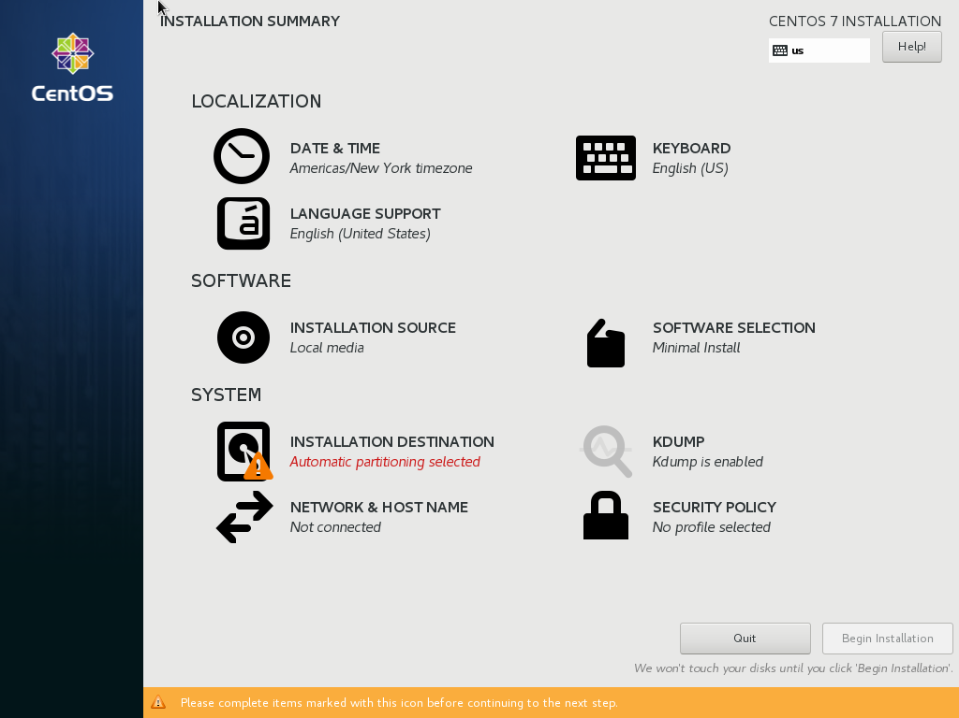

在这个安装配置界面，我们需要配置系统的市区、安装包选项、系统分区三个信息，其他都保持默认即可

点击Date&Time

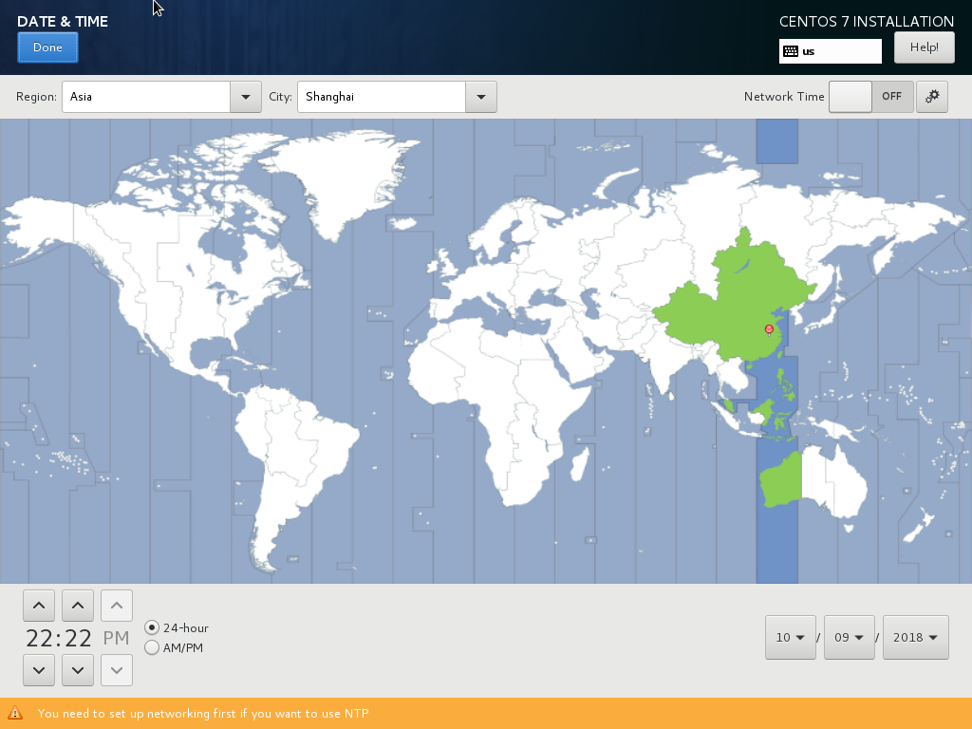

选择“Shanghai“，然后点击Done

接下来设置安装的软件包，选择Software Selection进行设置

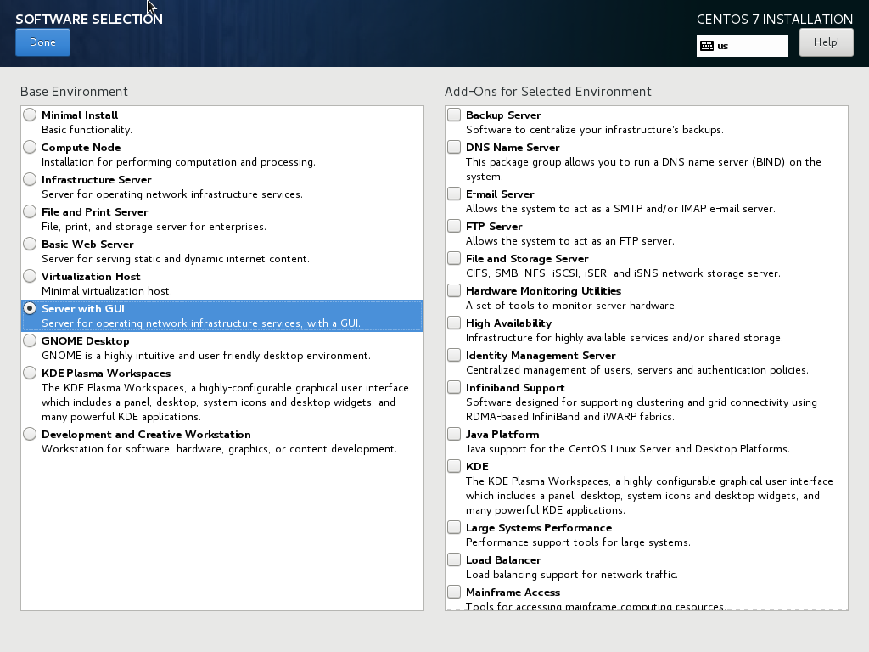

系统默认为Minimal Install，这也是在生产环境比较推荐的安装方式，但我们在实验时，希望能够部署图形界面，所以，选择Server with GUI，然后选择Done完成设置

接下来点击INSTALLTION DESTINATION，对磁盘进行选择和分区工作

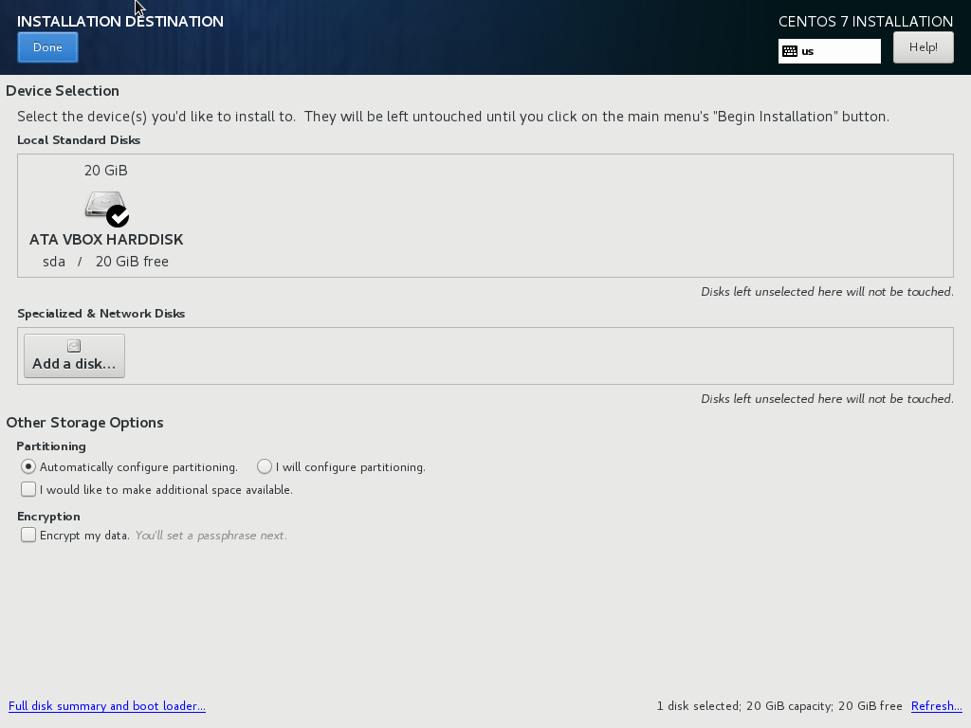

我们可以直接使用默认分区，不用做任何的选择，直接点击Done，完成设置。

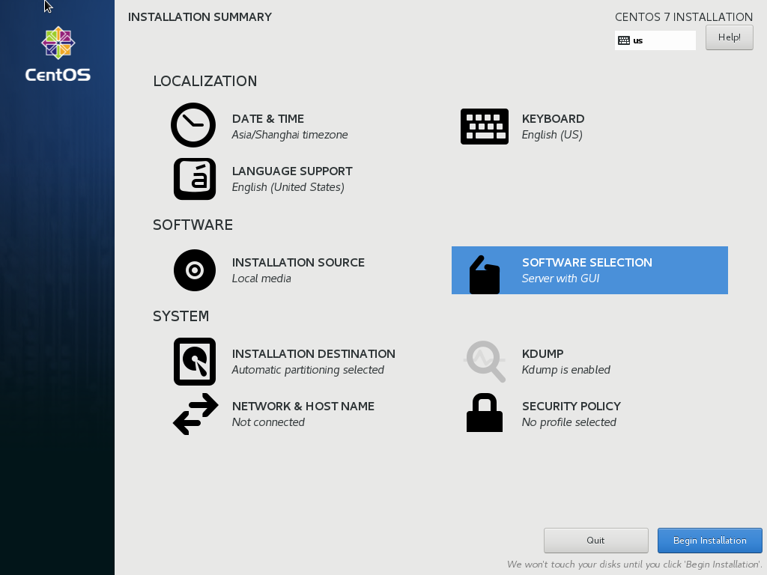

点击Begin Installation进行安装。

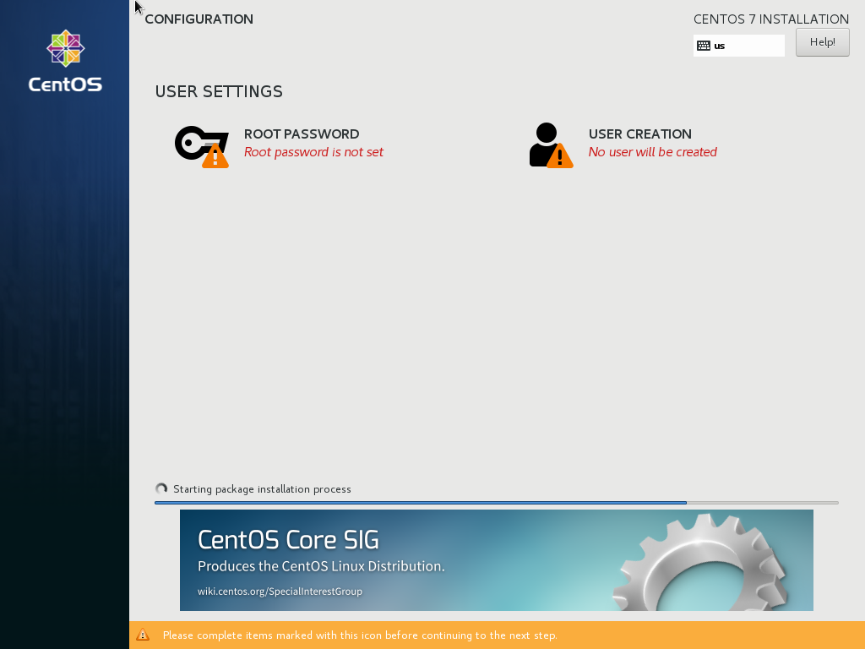

安装过程中，我们还需要为这个系统设置超级用户（root）密码以及创建一个管理用户（假设为admin）

点击“ROOT PASSWORD”设置root密码

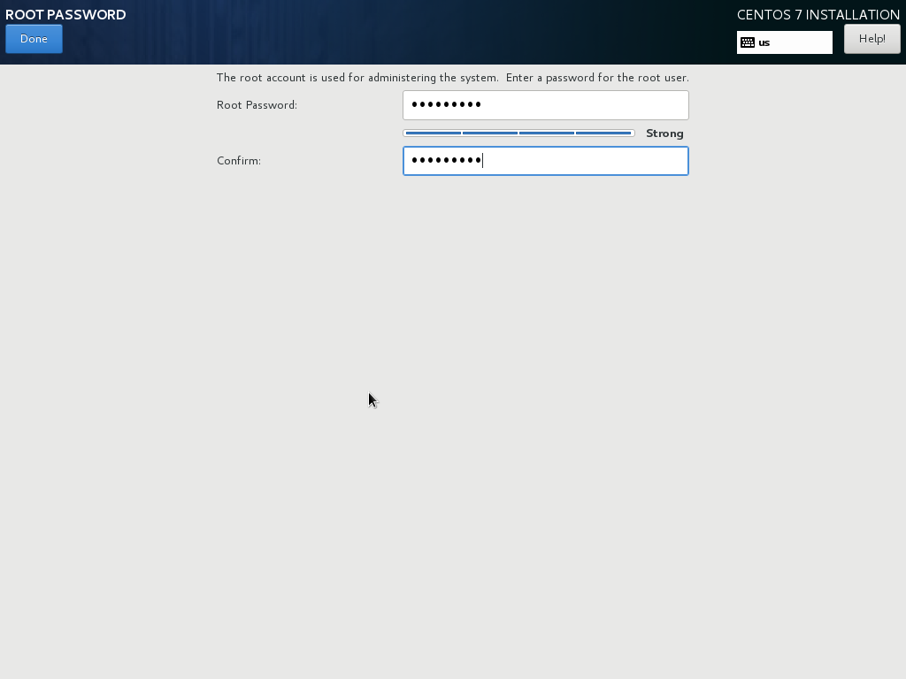

点击Done完成设置，如果密码过于简单，需要连续点击两次Done来进行确认

然后点击USER CREATION来创建用户admin

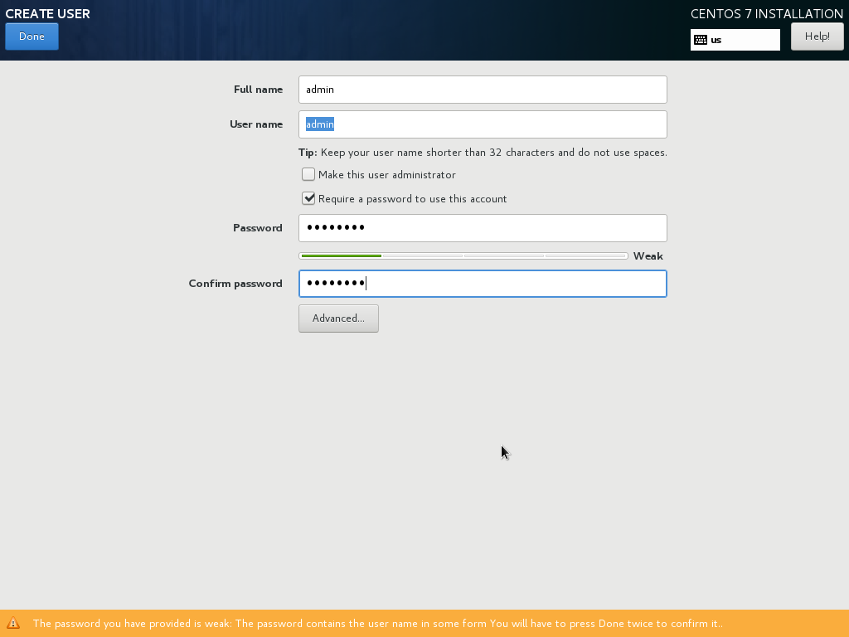

输入相关信息，同样点击Done完成设置。

接下来等待系统完成安装。

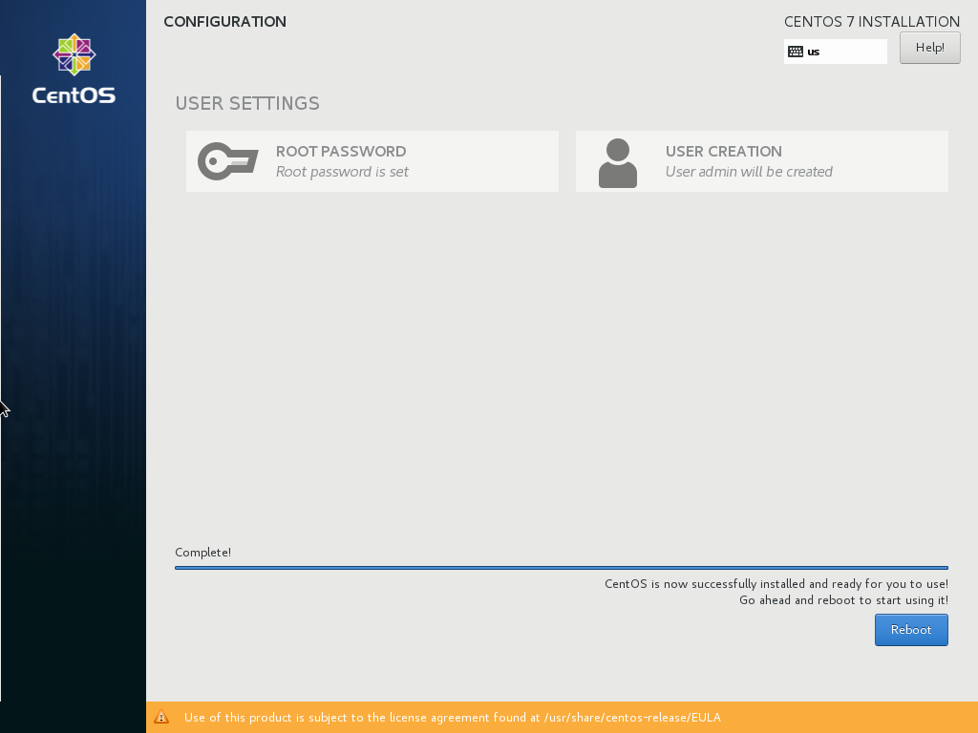

点击Reboot，重启虚拟机

重启后，由于启动的是图形界面，需要同意操作系统的License（EULA）才可以进入登陆界面

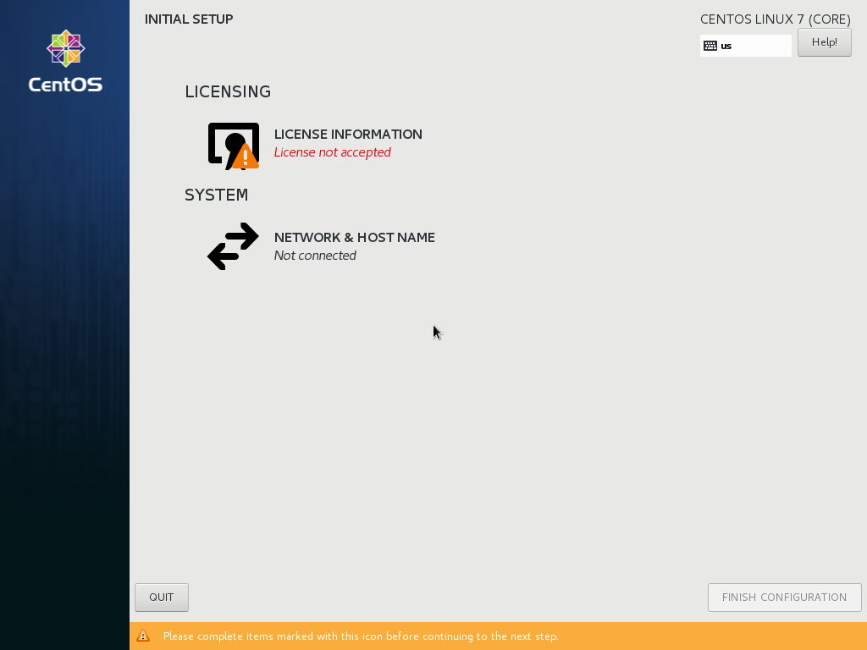

点击LICENSE INFORMATION

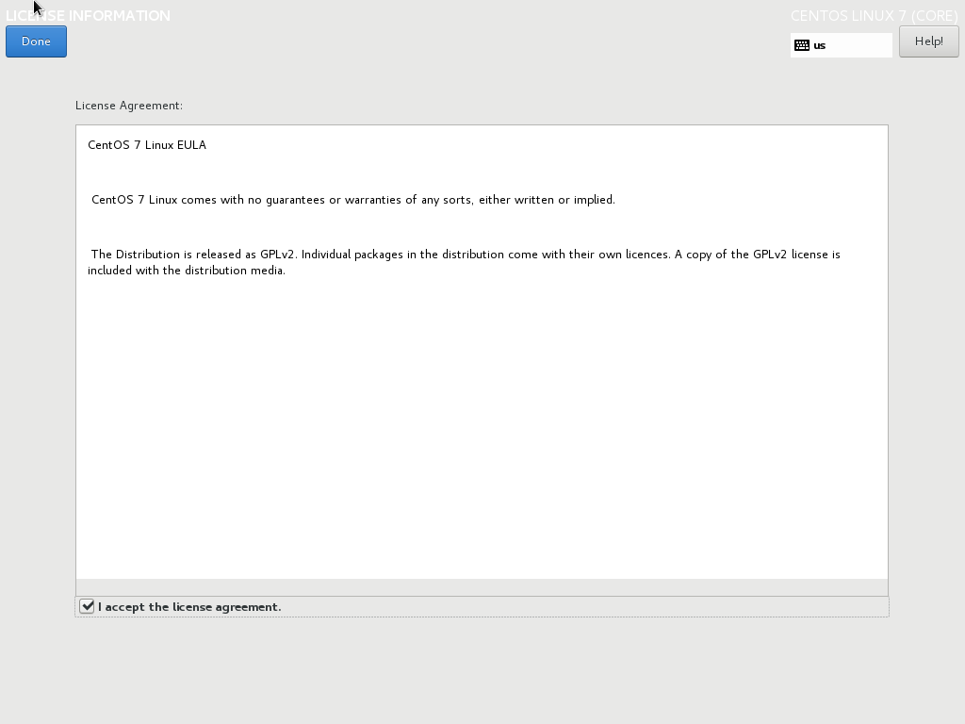

接受EULA协议，点击Done完成

然后点击Finish CONFIGRATION进入系统登陆窗口

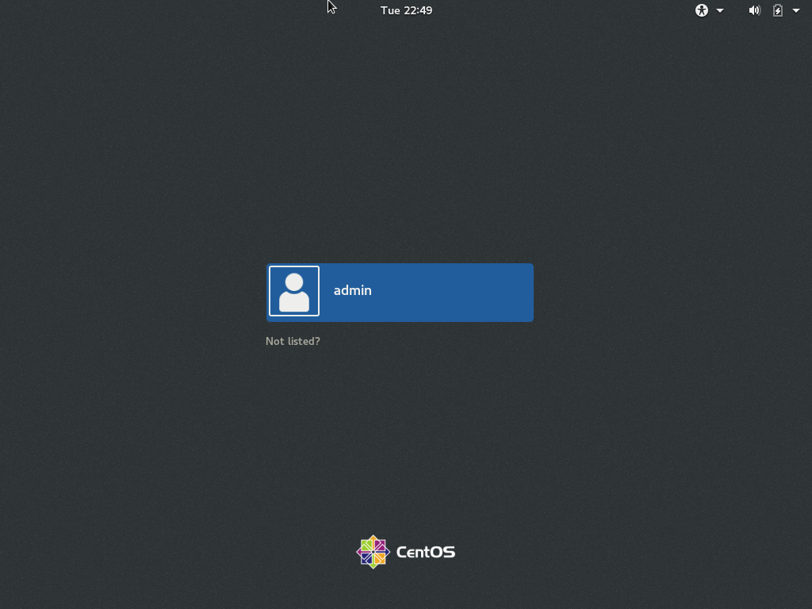

点击admin，然后输入密码，便可登入系统

第一次登陆系统，需要对系统进行设置，所有的设置都选择默认的，或者按照个人需求进行设置即可，例如：

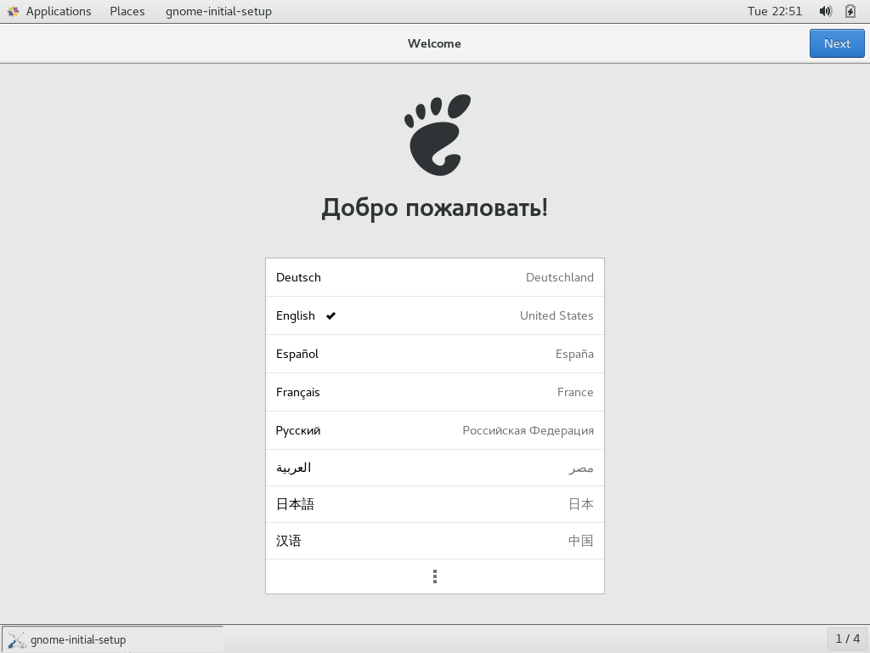

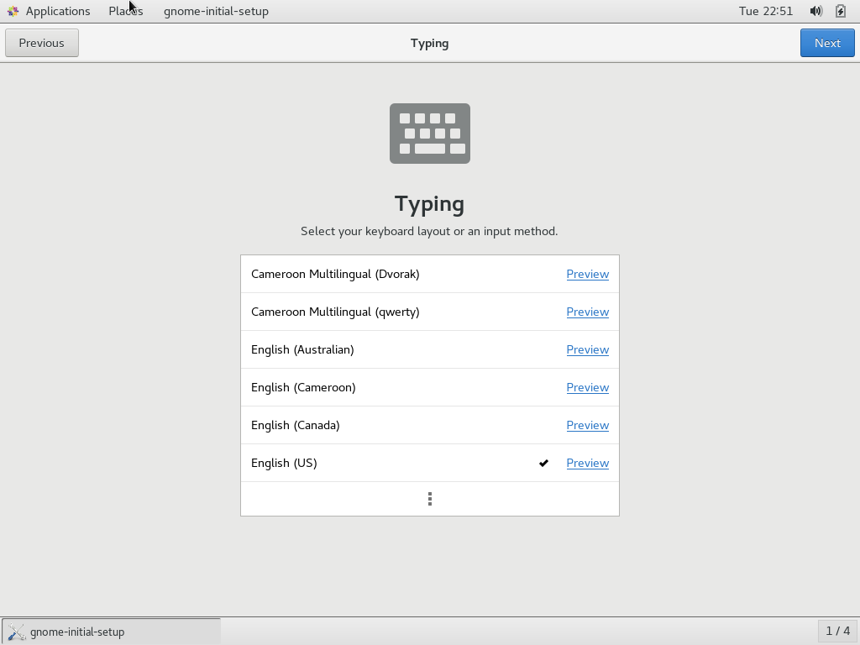

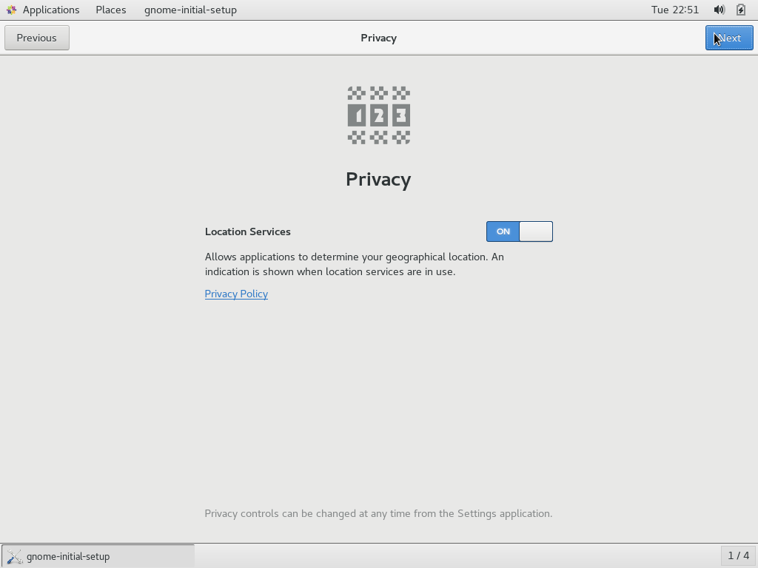

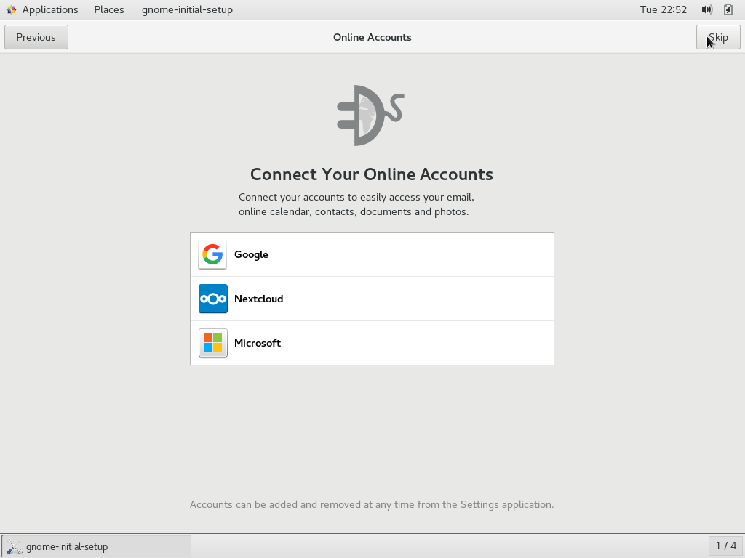

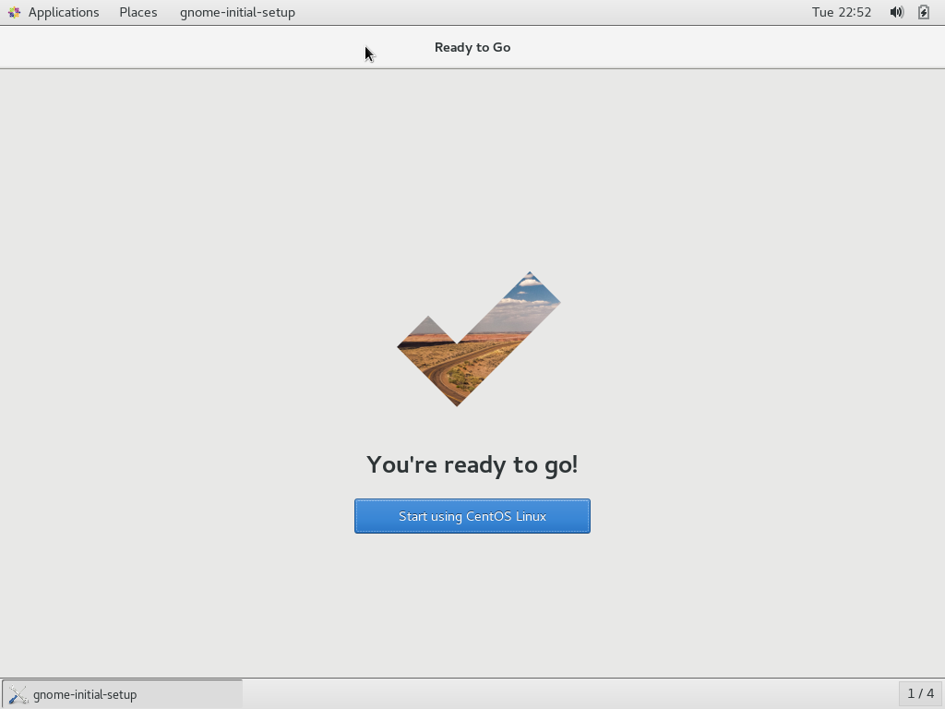

**完成设置后，系统会跳出一个欢迎的页面，指导你学习系统，不用管他，直接点击右上角的X，关闭**

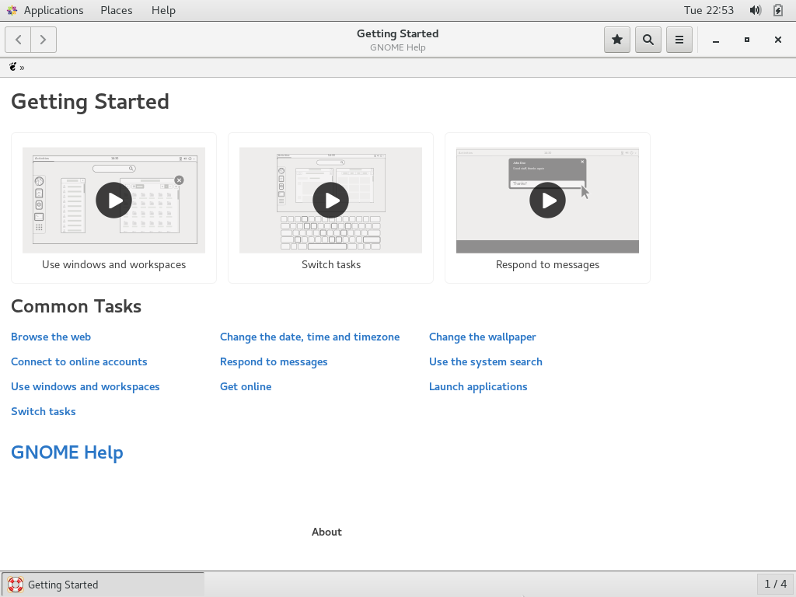

**接下来就能看到系统界面了**

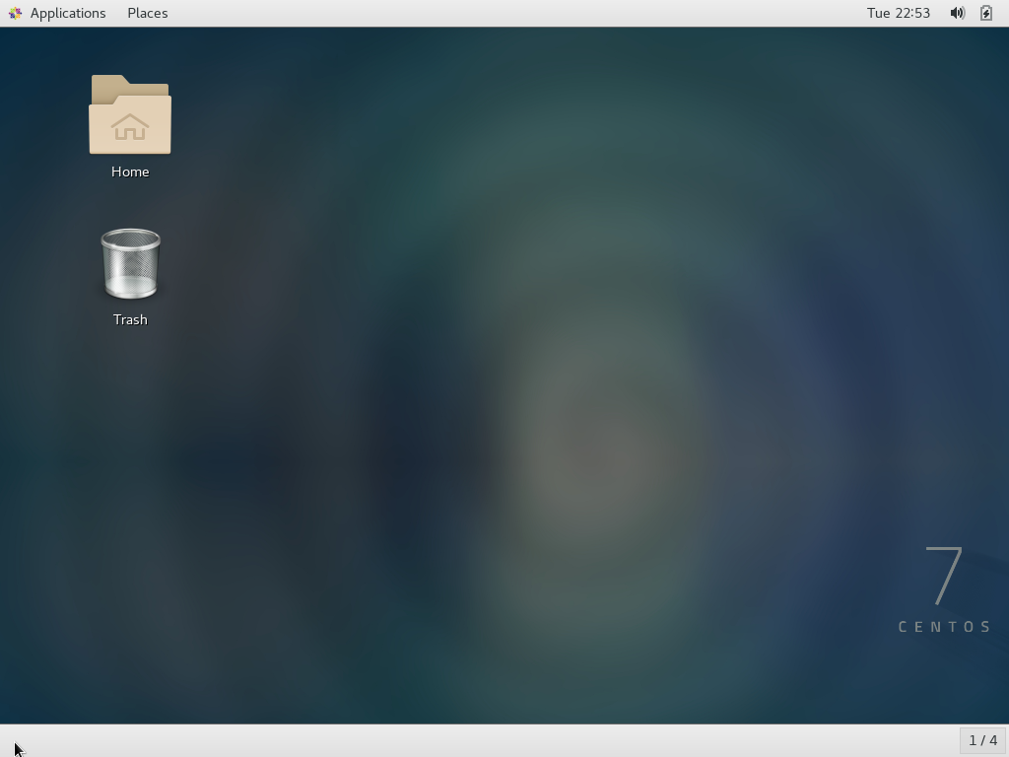

至此，CentOS7完成安装

## CentOS7网络配置

我们虚拟机的网络设置的是Host Only，也就是虚拟机接入了一个虚拟的内部网络，网络地址为192.168.56.0，子网掩码为255.255.255.0，我们的笔记本本机会被赋予一个IP为192.168.56.1

这个网络的配置，可以在Oracle VirtualBox主界面的“管理”->”主机网络管理器“中进行设置，如下图：

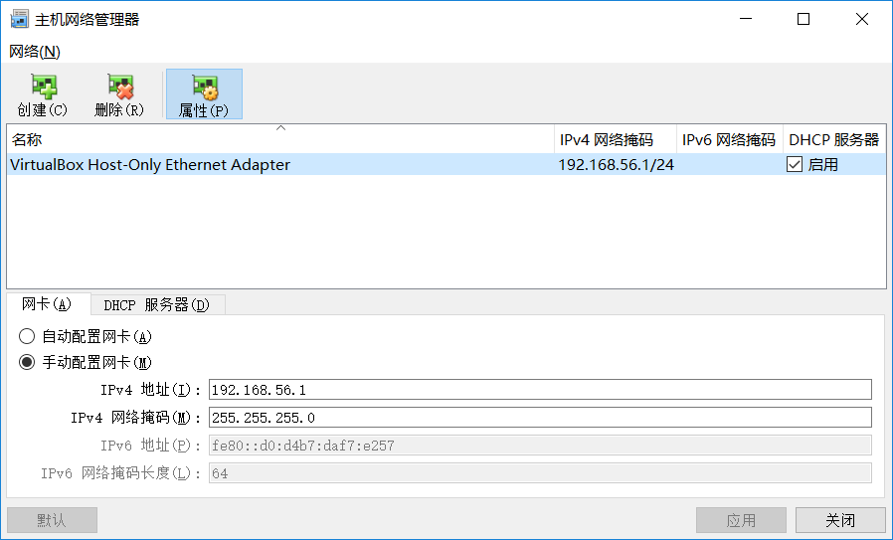

我们不需要进行管理，只需要知道能够在这里设置即可。

假设我们将Linux虚拟机的设置如下：

* Hostname：linux-test
* IP：192.168.56.40
* NetMask：255.255.255.0
* 没有DNS和GATEWAY

我们在虚拟机桌面上右键点击，选中菜单中的Open Terminal

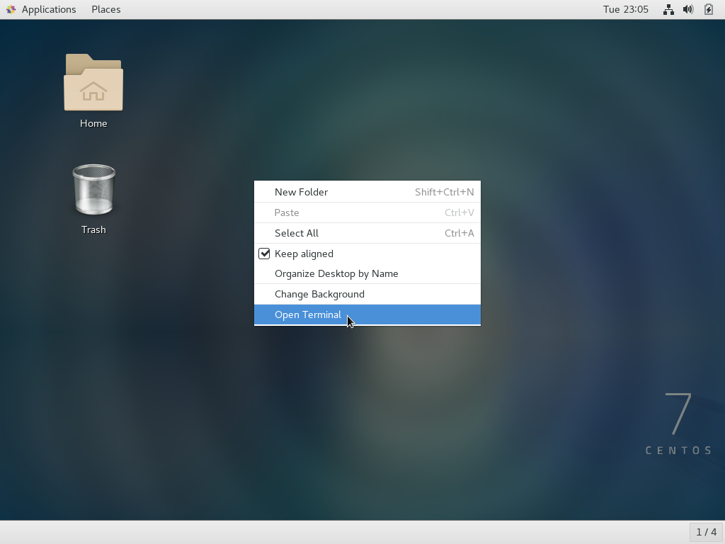

这样就可以打开一个shell窗口

在窗口中输入命令su -,输入root密码，将身份切换到root

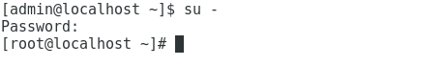

当前系统的网络管理后台为NetworkManager，通常我们并不使用这个管理器，输入命令关闭这个管理器

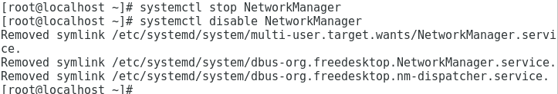

然后我们进入到网络配置文件的目录中，并修改网络配置文件

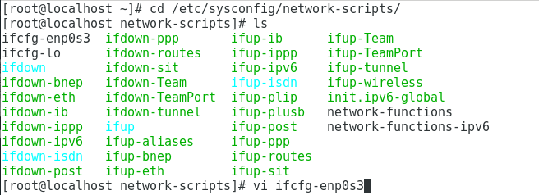

内容修改如下：

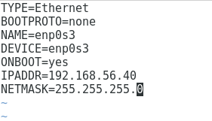

回忆一下vi的用法，尝试着删除原来的内容，并插入这些文字

记者用：wq保存退出。

接下来重启network网络服务，重启后用ip命令查看网络设置结果

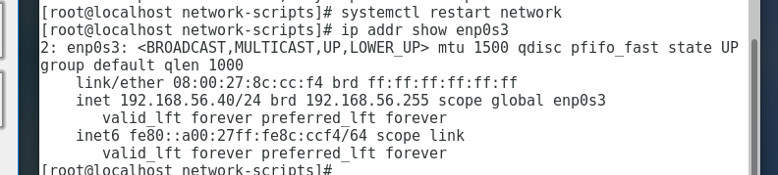

接下来从笔记本上尝试ping一下配置的IP 192.168.56.40，看是否能够联通，注意，由于安全配置，可能在Linux虚拟机中ping 192.168.56.1无法ping通

## 使用putty登陆linux

打开putty，

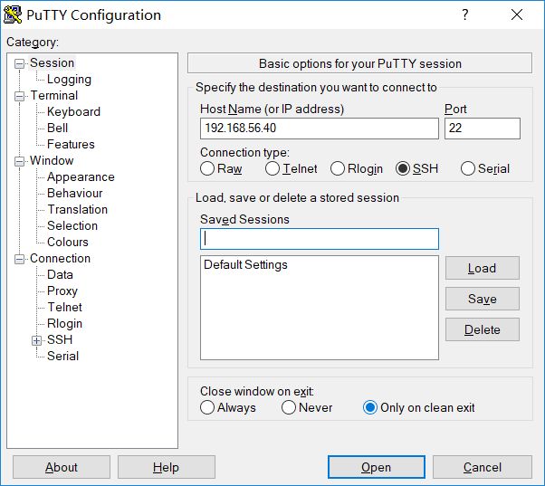

如上在hostname中输入Linux机器的ip，然后点击open开始连接

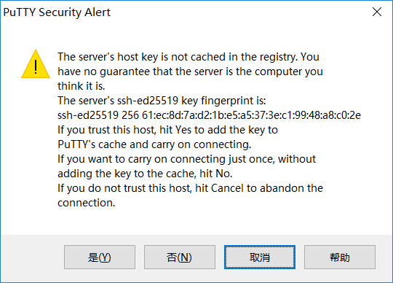

第一次连接的时候，会跳出上面的对话框，让同意相关的Key（ssh是加密连接）,点击“是“

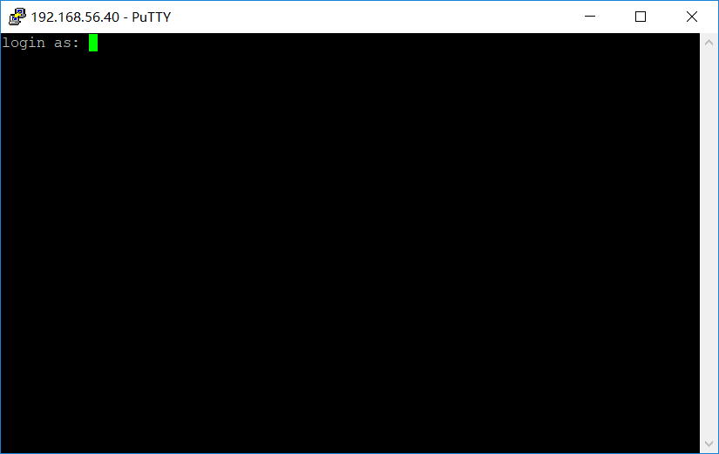

这里输入要登陆的用户，我们直接用root用户登陆，输入root

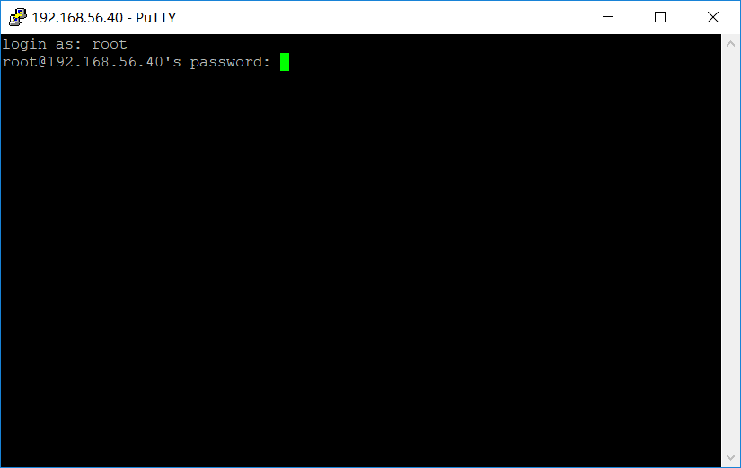

接下来输入root密码，回车后即可完成登陆

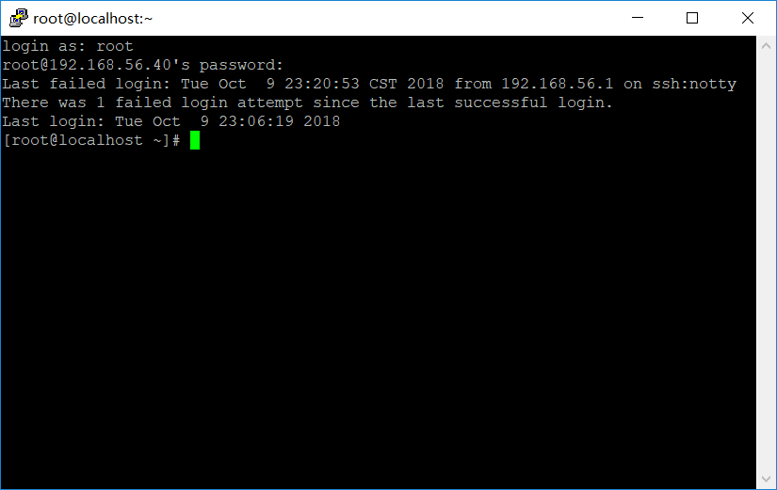

注意大小写，Linux是大小写敏感的。

## 使用winscp传输文件

打开winscp

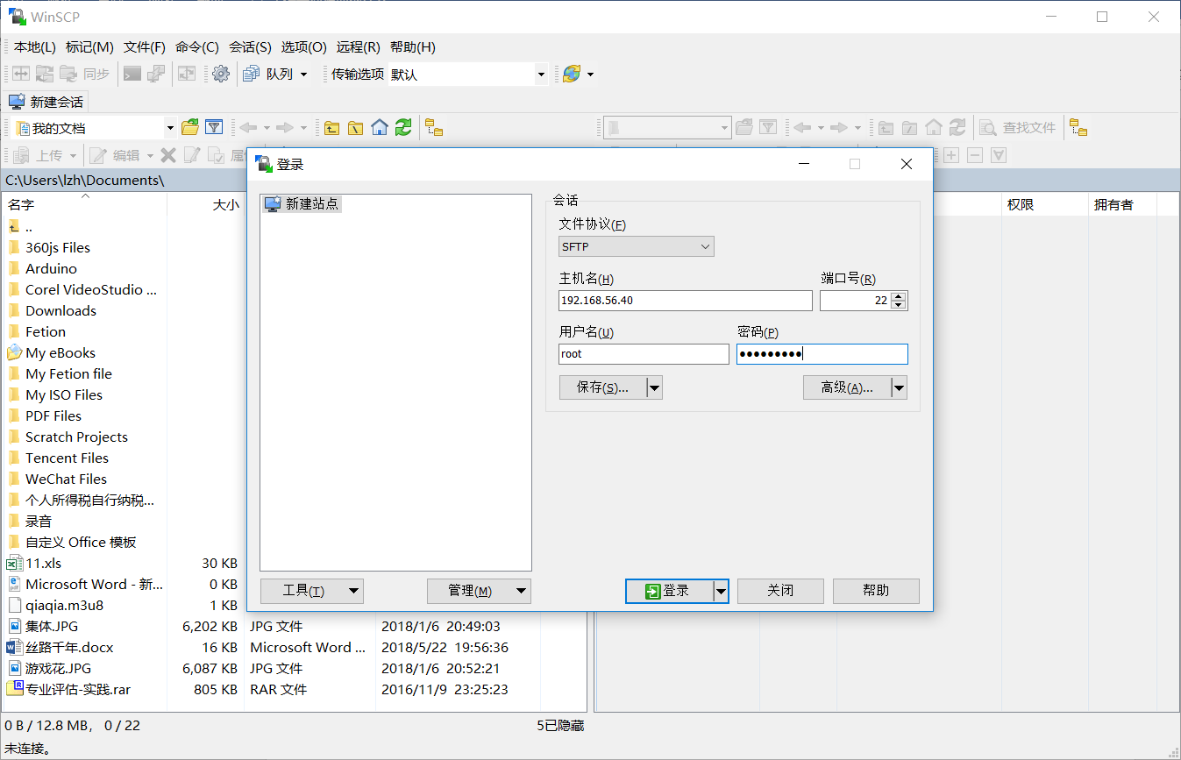

在主机名、用户名、密码输入正确信息，点击登陆

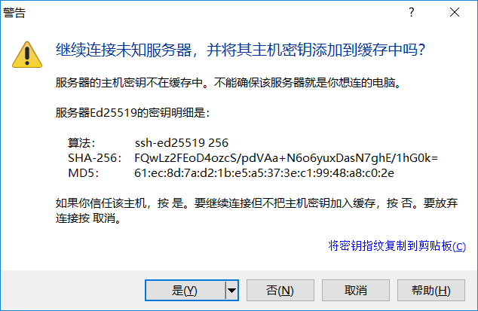

同样，第一次登陆需要接受主机的key，点击是接受

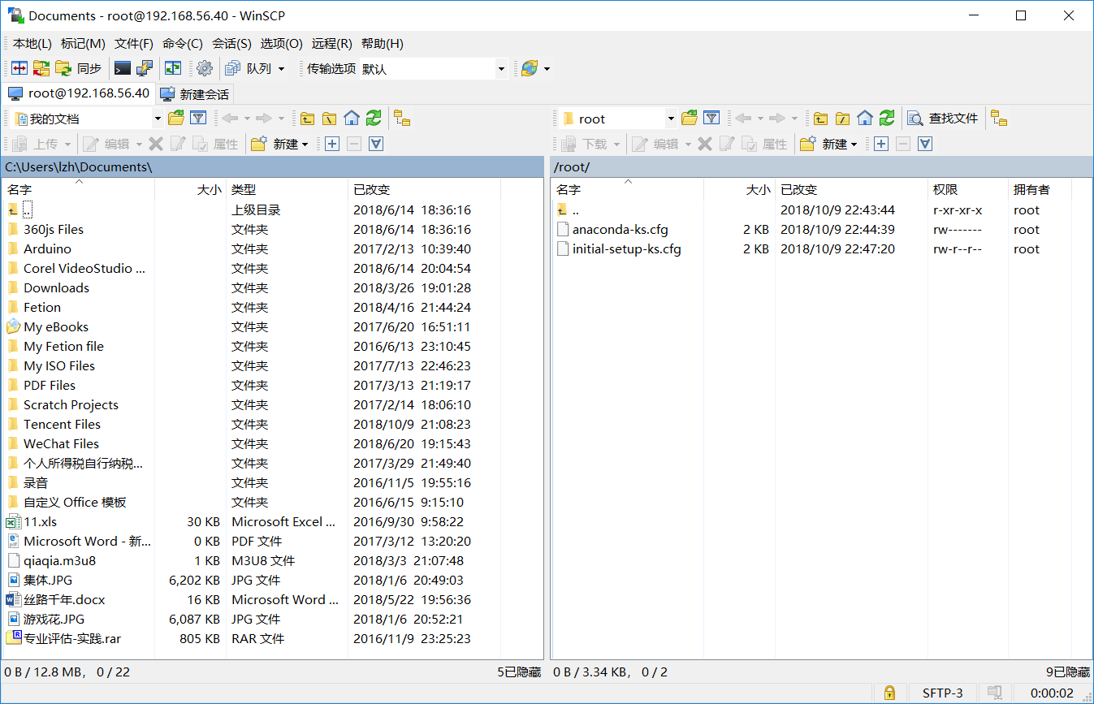

登陆后的界面，左侧是本地目录，右侧是远程服务器上的目录

可以尝试将文件从左侧拖到右侧实现上传，以及从右侧拖到左侧以实现下载。

右侧远程服务器上的默认目录是登陆用户的家目录，root用户是/root目录。上传的文件可以在该目录中找到。

## Linux的其他配置

以下配置我们都通过putty来完成，首先使用putty登陆linux虚拟机。

### 设置主机名为linux-test

[root@localhost ~]# vi /etc/hostname

linux-test

将内容修改为如上，然后用：x保存退出

### 关闭linux防火墙

[root@localhost ~]# systemctl stop firewalld

[root@localhost ~]# systemctl disable firewalld

Removed symlink /etc/systemd/system/multi-user.target.wants/firewalld.service.

Removed symlink /etc/systemd/system/dbus-org.fedoraproject.FirewallD1.service.

### 关闭linux的SELinux

Selinux是增强的安全设置，但容易对我们的实验带来麻烦，我们关闭selinux

[root@localhost ~]# vi /etc/sysconfig/selinux

将内容中

SELINUX=enforcing

修改为

SELINUX=disabled

然后保存退出

最后我们重新启动linux让以上配置生效

[root@localhost ~]# reboot

## 配置软件源并安装软件

为了安装软件方便，我们需要将centos的光盘内容拷贝到linux服务器本地目录，然后制作成本地yum源。

我们首先将iso挂在在虚拟机上（安装完成后，光盘会被弹出，所以需要我们重新挂载一次）

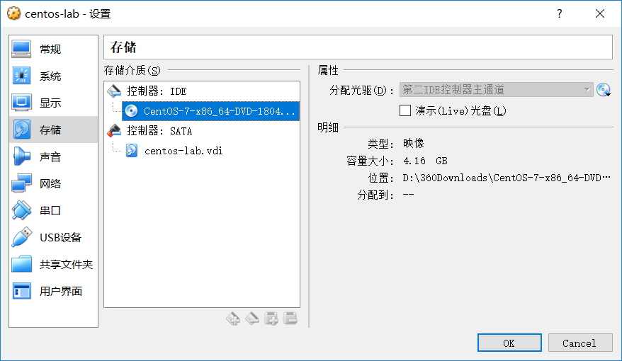

点击OK完成光盘的插入

在putty中，进行以下操作：

将光盘mount到某个目录以便于读取内容

[root@linux-test ~]# mount /dev/cdrom /mnt

mount: /dev/sr0 is write-protected, mounting read-only

创建本地yum源的目录

[root@linux-test ~]# mkdir /media/iso

将光盘内容全部拷贝到yum源目录中

[root@linux-test ~]# cp -a /mnt/* /media/iso

可以查看拷贝到硬盘上的内容

[root@linux-test ~]# cd /media/iso/

[root@linux-test iso]# ls

CentOS_BuildTag GPL LiveOS RPM-GPG-KEY-CentOS-7

EFI images Packages RPM-GPG-KEY-CentOS-Testing-7

EULA isolinux repodata TRANS.TBL

接下来创建yum源配置文件

进入yum源配置文件目录

[root@linux-test yum.repos.d]# cd /etc/yum.repos.d/

[root@linux-test yum.repos.d]# ls

CentOS-Base.repo CentOS-Debuginfo.repo CentOS-Media.repo CentOS-Vault.repo

CentOS-CR.repo CentOS-fasttrack.repo CentOS-Sources.repo

系统默认有很多的yum源，都指向公网的centos网站，由于我们的虚拟机无法访问公网，所以，我们先删除这些yum源配置

[root@linux-test yum.repos.d]# rm -f CentOS-*

然后创建本地目录的yum源配置文件

[root@linux-test yum.repos.d]# vi centos7-dvd.repo

内容为：

[centos7-dvd]

name=centos dvd 7

baseurl=file:///media/iso/

gpgcheck=0

enabled=1

保存退出后，更新yum信息

[root@linux-test yum.repos.d]# yum clean all

Loaded plugins: fastestmirror, langpacks

Cleaning repos: centos7-dvd

Cleaning up everything

Maybe you want: rm -rf /var/cache/yum, to also free up space taken by orphaned data from disabled or removed repos

Cleaning up list of fastest mirrors

[root@linux-test yum.repos.d]# yum list

查看yum list命令的输入中，如果有

zlib-devel.x86_64 1.2.7-17.el7 centos7-dvd

zsh.x86_64 5.0.2-28.el7 centos7-dvd

zziplib.x86_64 0.13.62-5.el7 centos7-dvd

这样的内容，表示配置成功

接下来我们尝试安装一个叫tree的程序，可以显示目录的层级结构

[root@linux-test yum.repos.d]# yum list |grep tree

texlive-pst-tree.noarch 2:svn24142.1.12-38.el7 centos7-dvd

tree.x86_64 1.6.0-10.el7 centos7-dvd

tree这个程序是第二个软件包提供的，我们直接安装它

[root@linux-test yum.repos.d]# yum install tree

Loaded plugins: fastestmirror, langpacks

Loading mirror speeds from cached hostfile

Resolving Dependencies

--> Running transaction check

---> Package tree.x86_64 0:1.6.0-10.el7 will be installed

--> Finished Dependency Resolution

Dependencies Resolved

================================================================================

Package Arch Version Repository Size

================================================================================

Installing:

tree x86_64 1.6.0-10.el7 centos7-dvd 46 k

Transaction Summary

================================================================================

Install 1 Package

Total download size: 46 k

Installed size: 87 k

Is this ok [y/d/N]: y

这里输入y，同意安装

Downloading packages:

Running transaction check

Running transaction test

Transaction test succeeded

Running transaction

Installing : tree-1.6.0-10.el7.x86_64 1/1

Verifying : tree-1.6.0-10.el7.x86_64 1/1

Installed:

tree.x86_64 0:1.6.0-10.el7

Complete!

安装成功

我们尝试一下tree的用法

[root@linux-test var]# cd /var/log

[root@linux-test log]# tree

.

├── anaconda

│   ├── anaconda.log

│   ├── ifcfg.log

│   ├── journal.log

│   ├── ks-script-vXRDeZ.log

│   ├── ks-script-yzrlgf.log

│   ├── packaging.log

│   ├── program.log

│   ├── storage.log

│   ├── syslog

│   └── X.log

├── audit

│   └── audit.log

├── boot.log

├── btmp

├── chrony

├── cron

├── cups

│   ├── access_log

│   ├── error_log

│   └── page_log